附件**1**

体检集中报到处地图

体检集中报到处：汕头市潮汕体育馆北门入口处

地址：汕头市金平区跃进路25号

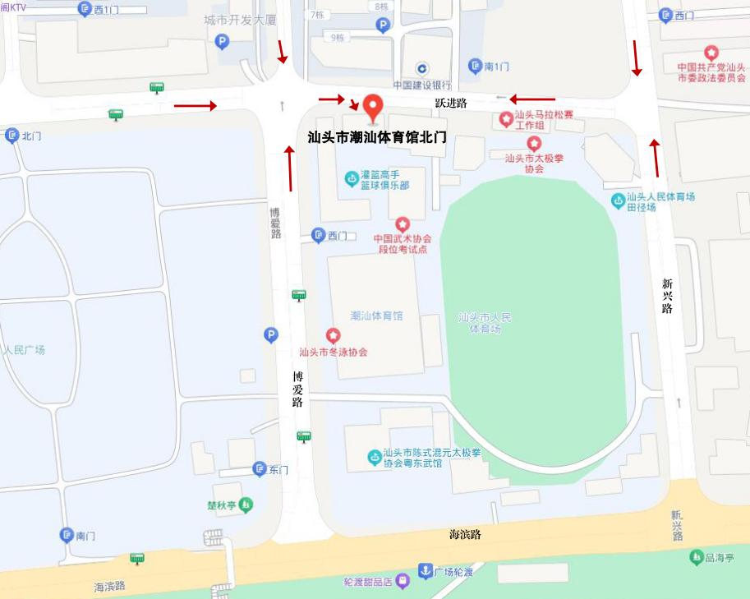

汕头市潮汕体育馆北门入口处：

